1 已知某开环系统原为一个最小相位一阶惯性环节，采用串联校正将其校正为一个高阶最优模型，该最优模型的对数幅频特性渐近线如图1所示。

（1）求校正装置及校正后系统的开环传递函数；

（2）求系统校正后的相角裕度；

（3）该校正是何种串联校正？新系统与原系统相比，哪些性能得到改善？

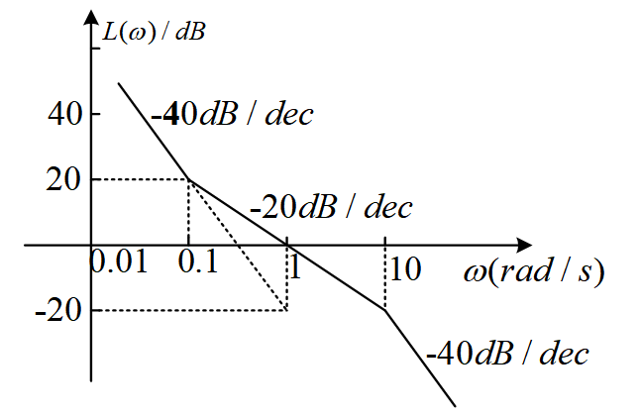

**图 1**

2 两种串联校正网络特性如图2所示，它们均由最小相位环节组成，若单位负反馈系统的开环传递函数，

1. 试绘制校正前系统的开环对数幅频特性渐近线，求校正前的相位裕度；
2. 写出两种校正网络的传递函数，判断哪种校正网络可以提高系统的稳定性，并绘制出校正之后的开环对数幅频特性渐近线；
3. 校正后稳定系统的相位裕度是多少？两种校正方法有何相同和不同之处？



图2

3 已知系统的开环传递函数，其串联校正后的开环对数幅频特性渐近线如图3所示，试



图3

1. 写出串联校正装置的传递函数，指出是哪类校正装置；
2. 画出校正装置的对数幅频特性渐近线，标明转折频率、各段的斜率、高频段纵坐标值；
3. 计算校正之后系统的相角裕度。

4 已知系统如图4所示，，要求



图4

1. 绘制系统概略开环幅相曲线；
2. 应用奈奎斯特稳定性判据判断闭环系统的稳定性。

5 由试验测得某最小相位系统的幅频特性对数坐标图如5图所示，低频段渐近线交w轴于100rad/s处，

（1）求系统开环传递函数；

（2）用奈氏判据判断闭环系统的稳定性（要求作出完整的奈氏曲线）



图5

6已知系统开环传递函数G（S）=。试绘制该系统的对数幅频特性图，并求出截止频率ωc。

7 某最小相角系统的开环对数幅频特性如图所示。要求：

（1）写出系统开环传递函数；

（2）利用相位裕量判断系统稳定性；

（3）将其对数幅频特性向右平移十倍频程，试讨论对系统稳定性的影响。



图6

8 某反馈系统的开环传递函数为



使用奈氏判据判断闭环系统稳定K的取值范围。

9 已知单位反馈系统的开环传递函数为



1. 分别画出及时的根轨迹；
2. 应用主导极点法求出系统处于临界阻尼时的开环增益，并写出对应的闭环传递函数。

10 设单位反馈系统的开环传递函数为



1. 作出T变化时闭环系统的根轨迹。
2. 求出系统处于临界稳定和临界阻尼时的T值。
3. 求出当T=20时，闭环系统的单位阶跃响应。

11 已知闭环系统的特征方程为



1. 画出时的根轨迹，并说明系统的过渡过程为单调变化和阻尼振荡时K的取值范围。
2. 确定根轨迹具有一个非零分离点时a的值，并画出相应的根轨迹。
3. 在（2）中确定的a值下，求闭环传递函数具有三重极点时所对应的K值。
4. 画出时的根轨迹。当时，已知一个闭环极点为，问该系统能否等效为一个二阶系统？

**12 已知RLC电路如图所示，输入量为ur，输出量为uo，求系统的输入输出微分方程和传递函数模型 。**



**13 已知某负反馈控制系统开环传递函数为，用劳斯判据判断闭环系统的稳定性。若不稳定，说明不稳定根的个数。**

**14 如图所示，当时，求系统的稳态误差。**



**15 设单位负反馈控制系统的开环传递函数为。已知系统在零初始条件下的单位阶跃输入作用下的误差响应为，。求系统的阻尼比和自然振荡角频率。**

**16设图(a)所示系统的单位阶跃响应曲线如图(b)所示，试确定参数K1、K2和a的数值。**

